ОДЕССКИЙ НАЦИОНАЛЬНЫЙ ПОЛИТЕХНИЧЕСКИЙ УНИВЕРСИТЕТ

ИНСТИТУТ КОМПЬЮТЕРНЫХ СИСТЕМ

Кафедра информационных систем и технологий

**Лабораторная работа №6**

по дисциплине: «Алгоритмизация и программирование»

Вариант № 1

**Выполнил:**

АД-192

Березовский В. А.

**Проверили:**

Одесса 2020

**Тема:** двумерный динамический массив.

**Цель:** изучить и понять, как работает двухмерный динамический массив.

**Ход работы**

**Задание**

Определить, каких чисел больше в матрице - положительных или отрицательных? Освободить динамическую память.

**Листинг:**

#include <iostream>

#include <ctime>

using namespace std;

int main() {

srand(time(0)); // генерация случайных чисел

int rows, cols;

int positive = 0;

int negative = 0;

cout << "Enter rows: ";

cin >> rows;

cout << "Enter cols: ";

cin >> cols;

// динамическое создание двумерного массива целочисленных чисел

int** arr = new int* [rows];

// Выделяем динамическую память для каждого элемента массива

for (int i = 0; i < rows; i++) {

arr[i] = new int[cols];

for (int j = 0; j < cols; j++) {

// генерируем случайные числа в двухмерном динамическом массиве

arr[i][j] = rand() % 10 - 5;

}

}

// Определяем положительные и отрицательные числа в двухмерном динамическом массиве

for (int i = 0; i < rows; i++) {

for (int j = 0; j < cols; j++) {

if (arr[i][j] >= 0) {

positive += 1;

}

else {

negative += 1;

}

// Выводим двухмерный динамический массив на экран

cout << "\t" << arr[i][j];

}

cout << endl;

}

// Выводим положительное и отрицательное кол-во чисел

if (positive > negative) {

cout << "\nPositive > Negative: " << positive << " > " << negative << endl;

}

else {

cout << "\nPositive < Negative: " << positive << " < " << negative << endl;

}

// Освобождаем полностью динамическую память от двухмерного динамического массива

for (int i = 0; i < rows; i++) {

delete [] arr[i];

}

delete[] arr;

}

**Тестирование программы:**

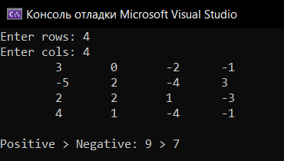

**Вывод:** изучил и понял, как работает двухмерный динамический массив. Все задания были успешно выполнены и готовы к проверке.